Государственное бюджетное общеобразовательное учреждение Самарской области средняя общеобразовательная школа №1 «Образовательный центр»
имени 21 армии Вооруженных сил СССР п.г.т. Стройкерамика муниципального района Волжский Самарской области

структурное подразделение «Детский сад «Солнышко»

«МАЛЬЧИКИ И ДЕВОЧКИ:

О СТЕРЕОТИПАХ И ЭМОЦИОНАЛЬНОМ ВОСПИТАНИИ»

(консультация для родителей)

Педагог-психолог:
Полева Г.П.

п.г.т. Стройкерамика 2022-2023 учебный год

Консультация
«Мальчики и девочки: о стереотипах и эмоциональном воспитании»

Откуда берутся стереотипы?
Мы все живем в обществе и сталкиваемся с различными ожиданиями и стереотипами. Порой мы даже не осознаем, насколько рано они начинают формироваться: девочкам покупают плюшевые игрушки, мальчикам — машинки, даже общение строится в разном ключе с детьми разного пола.
Стереотипы и представления о том, какое поведение и эмоциональные реакции должны быть у мальчиков и девочек, передаются из поколения в поколение. Эти стереотипы формируют некие ожидания, поэтому девочка, предпочитающая машинки куклам, например, порой вызывает легкое недоумение, а иногда и желание окружающих приучить ее к более «типичным» «девчачьим» играм.
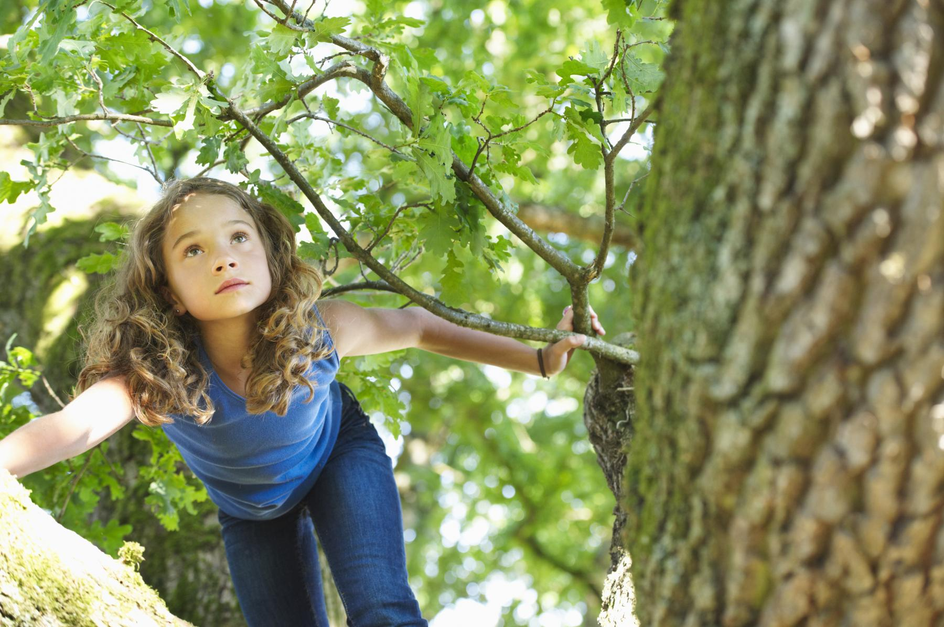

Стереотипы и общество
В различных культурах есть свои способы выражения чувств, которые связаны с приемлемостью различных эмоций: есть табуированные переживания, а есть поощряемые, «правильные» и «неправильные» чувства. Так, страх, в том числе детский страх, будет всячески пресекаться в культуре, которая развивается в тяжелых для жизни условиях: нельзя бояться, когда нужно преодолевать трудности, ведь страх парализует. Женская ревность и особенно ее проявление вряд ли будет приветствоваться в культуре, где принято многоженство. Злость будет поощряться в ситуации агрессии, например, войны, но будет табуирована в тех обществах, где важны взаимопомощь, поддержка, соучастие.

«Неправильные» чувства?
Общество диктует не только нормы общения и поведения для мальчиков и девочек, но и чувства, которые «следует» испытывать детям разных полов. Однако такую тенденцию едва ли можно назвать позитивной.
Эмоции — это не болезнь, а возникший в процессе эволюции механизм, который позволяет нам лучше ориентироваться в разных ситуациях. Эмоции отражают значение для человека того или иного события. Например, удивление показывает, что мы столкнулись с чем-то новым, непривычным, неожиданным, оно заставляет нас присматриваться и прислушиваться, обратить на что-то особое внимание. Симпатия отражает желательные, важные для нас вещи, способствует сближению с другим человеком. Злость говорит о том, что какие-то наши потребности не удовлетворены, или о том, что мы встретились с препятствием на пути к их удовлетворению; она придает нам сил и побуждает искать пути преодоления препятствий.

Запреты и поощрения
Поощряя или запрещая чувства, семья и общество способствуют формированию определенного характера ребенка. Однако важно помнить, что запретное никуда не исчезнет, а поощряемое легко становится неискренним и напускным. Например, если запрещать детям чувствовать злость, то она будет выражаться в интригах, сплетнях и других похожих способах. Если запрещать интерес ребенка, его любознательность к какой-то теме, то этот интерес начинает скрываться, обретает внутреннюю «тайную жизнь», а внешне человек становится безынициативным, скучающим.
Чрезмерное поощрение щедрости, настойчивые требования делиться с другими не делают человека щедрым, зато приводят к легким обидам, не всегда осознаваемым: «Я столько делаю для них, а они неблагодарные!»

Эмоциональные стереотипы — это хорошо?
Любые эмоциональные стереотипы, будь то «мальчики не плачут» или «девочки не играют в войну», могут приводить к эмоциональным проблемам. Для здоровья и психологического благополучия ребенка эмоциональное воспитание должно включать различение, принятие чувств и поиск культурных способов их выражения.

Эксперты рекомендуют
- В отношениях с ребенком следует принимать его эмоции, а не осуждать и не запрещать их, и учить ребенка распознавать их: «Тебе грустно, ведь ты заболел и плохо себя чувствуешь», «Ты злишься, потому что девочка забрала твою куклу?» и т. п. Помните, что называние и проговаривание проясняет ситуацию и позволяет ребенку лучше узнать себя и опираться на свои, а не на чужие потребности.
- Если ребенок не выражает социально одобряемого (или ожидаемого) отношения к чему-либо, не стоит ругать его или осуждать. Нужно понять его мотивацию — часто это отношение куда более осмысленно, чем может показаться на первый взгляд.
- Вместо того чтобы побуждать ребенка прятать свои чувства или демонстрировать социально желательные, необходимо учить придавать им культурную форму и искать социально приемлемые пути удовлетворения потребностей. Показывайте это на своем примере — вместо того чтобы ругать, можно так выразить свое раздражение: «Мне неприятно, что игрушки разбросаны, ты не мог бы их убрать?». Такое общение не сделает из ребенка послушного человека, который готов удовлетворить любую просьбу, зато обеспечит атмосферу уважения и доброжелательности, в которой приятно жить.
- Взрослый является образцом и транслятором любого опыта для ребенка. Важно уметь различать свои эмоции (отличать вину от стыда, злость от отвращения, волнение от страха и т. д.). Такое различение помогает ориентироваться на свои чувства, замечать потребности, которые за ними стоят, искать пути их удовлетворения.
- Важно также уметь отличать свои эмоции от чужих. Люди склонны приписывать свои состояния другим людям, в том числе детям, что нередко порождает конфликтные ситуации.

Любые стереотипы мешают не только социальным отношениям, но и внутреннему благополучию.
С одной стороны, стереотипы приводят к тому, что мы перестаем видеть перед собой живого человека, а вместо него видим какую-то черту или штамп, что не может не сказываться на качестве общения и отношений с конкретным человеком. С другой стороны, мы начинаем оценивать себя на предмет соответствия/несоответствия стереотипу, что также может порождать тяжелые переживания, сказываться на самопринятии, удовлетворенности жизнью.
Способность к эмоциональной саморегуляции, управлению своими эмоциями формируется постепенно и требует времени. Замечательно, если у ребенка будет возможность практиковать внимательность по отношению к своим чувствам. Родители и ближайшие взрослые являются главными помощниками в этом деле, поэтому так важно отказываться от стереотипов в общении с маленькими детьми — ведь они присваивают отношение взрослых к себе, в буквальном смысле учатся относиться к себе так, как относятся к ним взрослые.

Информационные ресурсы:
- https://растимдетей.рф/articles/malciki-i-devocki-o-stereotipax-i-emocionalnom-vospitanii
- https://nsportal.ru/detskiy-sad/materialy-dlya-roditeley/2016/10/18/konsultatsiya-dlya-roditeley-devochki-i-malchiki

